Report

서버관리실무

**제목 : 7주차 과제**

**학과 : 컴퓨터소프트웨어과  
학번 : 2017100301  
이름 : 이상남  
 담당교수 : 김형철 교수님  
제출일 : 2020.10.12**

1. **cal(calender) : 달력을 보여주는 명령이다.  
   [사용법] $cal [option] [[month] year]**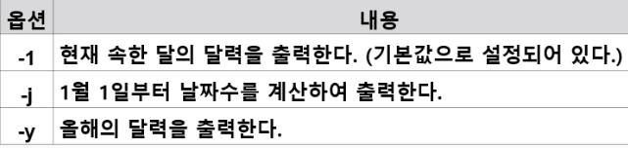
2. **date : 시스템의 날짜 및 시간을 출력하거나 변경하는 명령이다.**

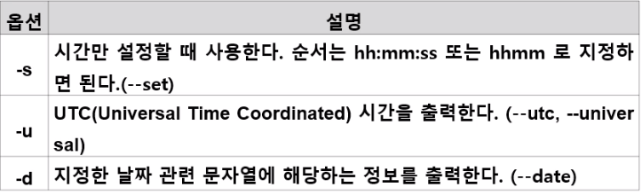

1. **rdate : 네트워크를 통해 원격지 타입서버의 시간을 출력하거나 설정하는 명령이다.**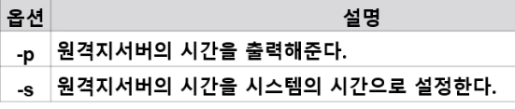
2. **hwclock : 하드웨어 시간을 출력하거나 설정하는 명령이다.**

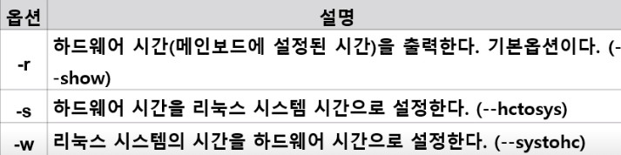

1. **clear : 사용 중인 터미널 화면을 지워서 첫줄에 프롬프트가 나타나도록 한다.**
2. **time : 명령어의 시간을 계산할 때 사용한다.**
3. **uname : 시스템 정보를 출력해주는 명령으로 커널버전, 머신타입 등을 알 수 있다.**

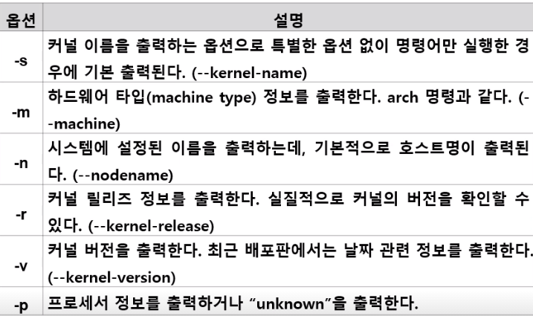

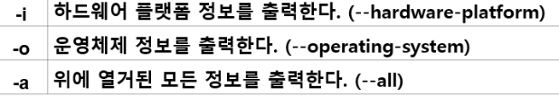

**파일시스템 관리**

**권한의 개요**

1. **소유권과 허가권  
   리눅스는 하나의 시스템에 다수의 사용자들이 동시에 접속하여 사용하도록 설계된 운영체제 이다.  
   즉, 여러 사용자가 동일한 저장 공간인 하드디스크를 공유해서 사용한다고 볼 수 있고, 이러한 구조는 각각의 사용자들이 생성한 파일이나 디렉터리가 다른 사용자에게 노출될 수가 있다.  
     
   소유권 : 파일이나 디렉터리를 소유하여 지배하는 권리를 말한다. 사용자소유권, 그룹소유권으로 나눈다.  
   허가권 : 파일이나 디렉터리에 접근 권한을 설정하는 권리로 일반적으로 소유권을 가진 사용가자 허가권을 설정한다. 사용자, 그룹, 다른사용자로 나누어 설정할 수 있다.  
   ls -l 명령으로 권한을 확인할 수 있다.**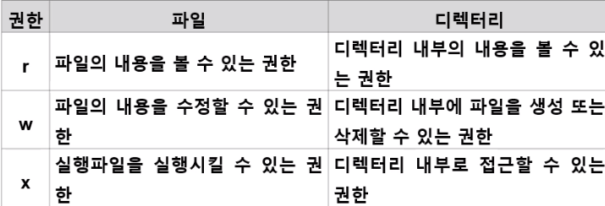

**소유권 및 허가권 관련 명령어**

1. **chmod( change mode) : 파일이나 디렉터리에 접근할 수 있는 허가권을 설정하는 명령이다.  
   문자모드 : 알파벳사용  
   숫자모드 : 8진수 사용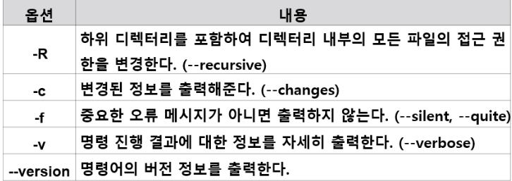 [사용 예]  
   $ chmod ugo+rwx aa.txt -> 모든사용자에게 모든권한을 준다.  
   $ chmod 755 aa.txt -> 소유자는 읽기,쓰기,실행이 가능하고, 그룹사용자 및 다른사용자는 읽기와 실행만 가능하다.  
   $ chmod o-r,o-w * ->현재 디렉터리의 모든파일을 다른 사용자의 읽기와 쓰기의 권한을 뺀다.**
2. **chown(change owner) : 파일이나 디렉터리의 소유권 및 그룹 소유권을 변경하는 명령이다.  
   [사용법] # chown [option] owner[:group] file(s)**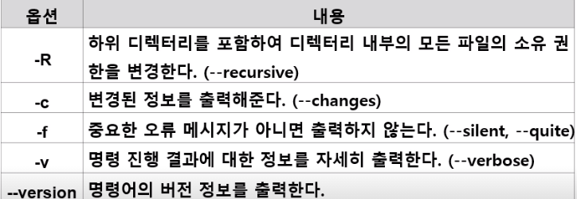
3. **chgrp(change group) : 파일이나 디렉터리의 소유그룹을 바꾸는 명령이다,**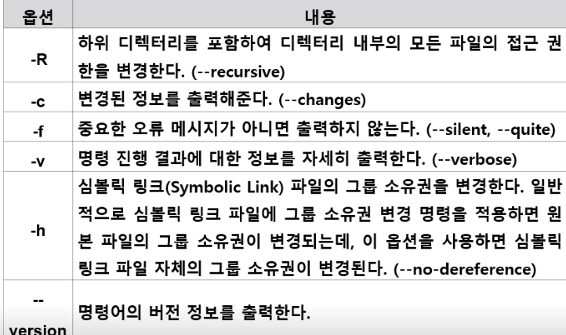

**권한 실습**

1. **cs로 로그인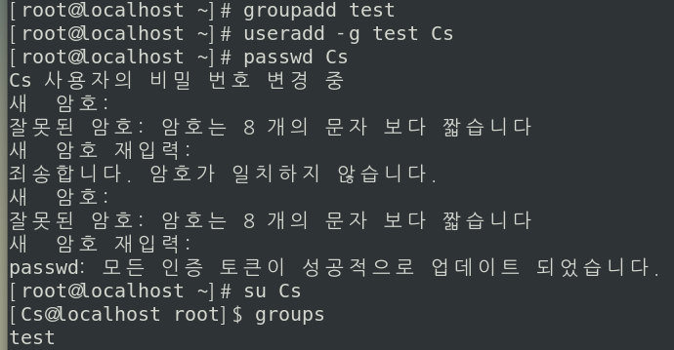 cs와 cs2가 들어갈 그룹을 미리 생성하고 cs사용자를 만들어 패스워드 설정을 해준 뒤 로그인 해준 후 소속 그룹을 확인했습니다.**
2. **list 라는 디렉토리 생성하고 아래에 홈디렉토리 리스트를 내용으로하는 ls.txt 생성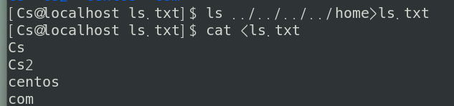 list/Cs/home/ /(루트)/(home)디렉터리를 검색한내용을 ls.txt에 입력해주었습니다.**
3. **파일의 권한을 사용자만 읽고 쓰고 그룹은 읽기만가능 다른 사용자는 권한없음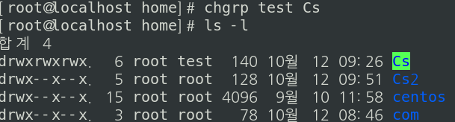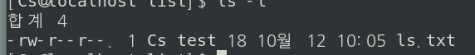 해당 Cs 소유그룹을 root에서 Cs와 Cs2가 속한 test로 바꾸어 주어야 Cs디렉토리를 들어 갈 수 있습니다.**
4. **cs2로 로그인 ls.txt 파일 내용 확인**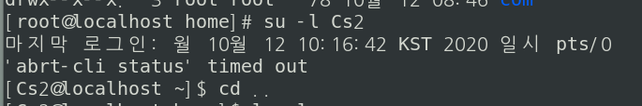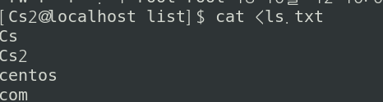
5. **com 사용자 ls.txt 파일 내용확인**
6. **list 디렉토리 내의 파일을 동일 그룹 내에 있는 사용자들이 볼 수 없도록 권한 수정**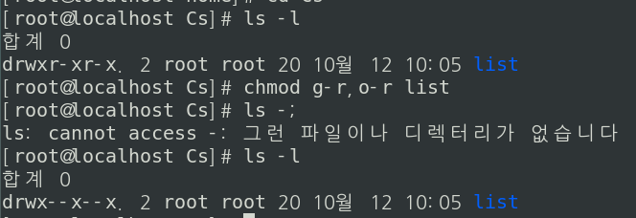
7. **cs2 가 ls.txt내용을 볼 수 있는지 확인할 것**
8. **list디렉토리 파일을 rw-rw-r—로 수정**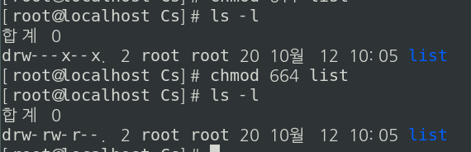
9. **com 사용자로 ls.txt 확인**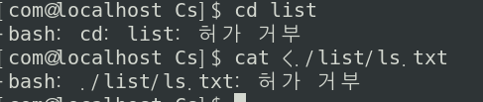
10. **cs2가 ls.txt를 삭제해보기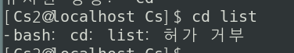 list가 root그룹의소유이기 때문에 들어갈 수 없습니다.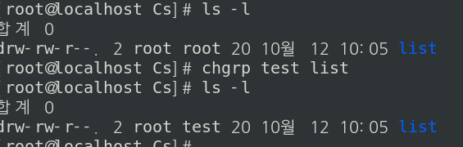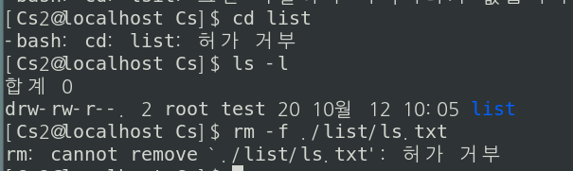 실행 권한이 없기 때문에 삭제도 못하는거 같습니다.**